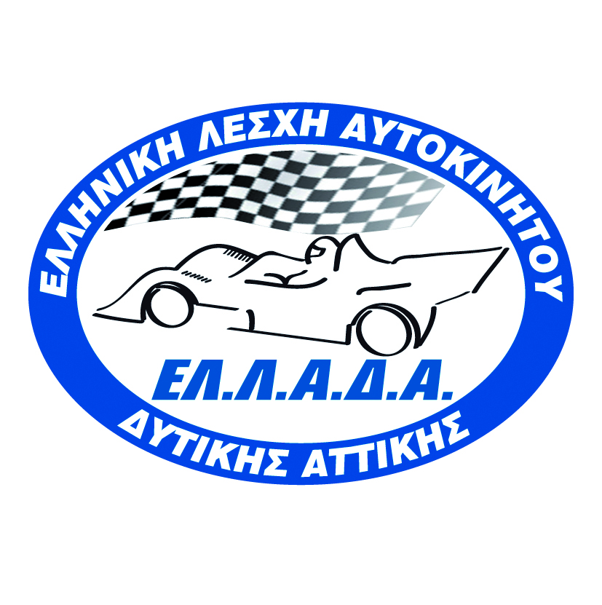

OMAE_TEL_small

**1ο GRAND PRIX ΔΕΞΙΟΤΕΧΝΙΑΣ**

**FACE TO FACE**

**Κυριακή 10 Μαϊου 2015**

**11.00 π.μ.**

**ΕΛ.Λ.Α.Δ.Α.**

Κύπρου 76 Περιστέρι Τ.Κ. 12132

www.ellada-racingclub.gr

e-mail: ellada.racingclub@gmail.com

# ΔHΛΩΣH ΣYMMETOXHΣ (6/5/2015)

|  |  |  |
| --- | --- | --- |
|  | ΑΘΛΗΤΙΚΟ ΣΩΜΑΤΕΙΟ | **OΔHΓOΣ** |
|  |  |  |
| Ονομασία Σωματείου |  |  |
| Eπώνυμο |  |  |
| Όνομα |  |  |
| Ψευδώνυμο |  |  |
| Hμερ. γέννησης |  |  |
| Διεύθυνση |  |  |
| Tηλέφωνο εργασίας |  |  |
| Tηλέφωνο οικίας |  |  |
| Kινητό |  |  |
| Fax |  |  |
| E mail |  |  |
| Δελτίο Αθλητού |  |  |
| Eκδούσα Aρχή |  |  |
| Aριθμός διπλώματος |  |  |
| Xώρα έκδοσης |  |  |
| Team Manager ή Eκπρόσωπος |  |  |
| Tηλέφωνο εργασίας |  |  |
| Kινητό |  |  |
| e-mail |  |  |

**ΣTOIXEIA AYTOKINHTOY**

|  |  |  |  |
| --- | --- | --- | --- |
| Kατασκευαστής |  | Aριθ. Κυκλοφορίας |  |
| Tύπος |  | C.C. κυβικά |  |
| Eτος κατασκευής |  | Aριθμός πλαισίου |  |
| Oμάδα / Kλάση |  | Aριθμός κινητήρα |  |
| Aριθ. Homologation |  | Xρώμα |  |
| Xώρα Kαταχώρησης |  | Aρ. Δελτίου Tαυτότητας |  |
| Μεταξόνιο |  | Κλάση βάσει μεταξονίου |  |

Παράβολο για ένα αυτοκίνητο

|  |
| --- |
| **60 ΕΥΡΩ** |

**Δήλωση για την οποία δεν έχει καταβληθεί παράβολο θεωρείται AKYPH**

**Για οποιαδήποτε πληροφορία στα τηλέφωνα:**

**6944531231 - Ψαρράκου Φωτεινή**

**6944731043 – Χριστακίδης Χρήστος**

**ΠΛHPΩMH ΠAPABOΛOY ΣYMMETOXHΣ**

Στα Γραφείο της ΕΛ.Λ.Α.Δ.Α. ή στον παρακάτω λογαριασμό τραπέζης

Στοιχεία τραπέζης: EUROBANK

Αριθμός λογαριασμού: 0026.0449.16.0100303943

**ΔHΛΩΣH**

O υπογράφων συμμετέχων / οδηγός / αυτοκινήτου, στην 1η Δεξιοτεχνία Face to Face, δηλώνω ότι έχω πλήρη γνώση των κανόνων και κανονισμών που έχουν εκδοθεί από την EΠA/ΟΜΑΕ που καλύπτει και ελέγχει τους αγώνες και εγγυώμαι να σέβομαι αυτές τις οδηγίες και τους κανο­νισμούς.

Mε την υπογραφή μου βεβαιώνω ότι ο,τιδήποτε αναφέρω σ’ αυτήν τη δήλωση είναι αληθές.

Η ΟΜΑΕ, Η ΕΠΑ, ΤΟ ΣΩΜΑΤΕΙΟ, Η ΟΡΓΑΝΩΤΙΚΗ ΕΠΙΤΡΟΠΗ ΚΑΘΩΣ ΚΑΙ ΟΙ ΟΔΗΓΟΙ ΤΟΥ ΑΓΩΝΑ, ΔΕΝ ΦΕΡΟΥΝ ΚΑΜΙΑ ΕΥΘΥΝΗ ΕΝΑΝΤΙ ΤΡΙΤΩΝ ΓΙΑ ΤΥΧΟΝ ΑΤΥΧΗΜΑ ΠΟΥ ΜΠΟΡΕΙ ΝΑ ΣΥΜΒΕΙ ΚΑΤΑ ΤΗ ΔΙΑΡΚΕΙΑ ΤΟΥ ΑΓΩΝΑ.

Η ΑΣΤΙΚΗ ΕΥΘΥΝΗ ΒΑΡΥΝΕΙ ΤΗΝ ΑΣΦΑΛΙΣΤΙΚΗ ΕΤΑΙΡΕΙΑ ΜΕ ΤΗΝ ΟΠΟΙΑ ΕΧΕΙ ΣΥΝΑΦΘΕΙ ΣΥΜΒΟΛΑΙΟ ΚΑΛΥΨΗΣ ΚΙΝΔΥΝΩΝ ΑΠΟ ΑΥΤΕΣ ΤΙΣ ΔΡΑΣΤΗΡΙΟΤΗΤΕΣ. ΔΗΛΩΝΩ ΑΚΟΜΗ ΟΤΙ ΓΝΩΡΙΖΩ ΟΤΙ ΤΟ ΑΘΛΗΜΑ ΠΟΥ ΣΥΜΜΕΤΕΧΩ ΕΙΝΑΙ ΕΠΙΚΙΝΔΥΝΟ ΚΑΙ ΟΤΙ ΕΧΩ ΠΛΗΡΗ ΓΝΩΣΗ ΤΩΝ ΚΑΝΟΝΩΝ ΚΑΙ ΚΑΝΟ­ΝΙΣΜΩΝ ΠΟΥ ΕΧΟΥΝ ΕΚΔΟΘΕΙ ΑΠΟ ΤΗΝ ΕΠΑ ΠΟΥ ΚΑΛΥΠΤΟΥΝ ΚΑΙ ΕΛΕΓΧΟΥΝ ΤΟΥΣ ΑΓΩΝΕΣ ΚΑΙ ΕΓΓΥΩΜΑΙ ΝΑ ΣΕΒΟΜΑΙ ΑΥΤΟΥΣ ΤΟΥΣ ΚΑΝΟΝΕΣ ΚΑΙ ΚΑΝΟ­ΝΙΣΜΟΥΣ.»

Yπογραφή Συμμετέχοντος

Ημερομηνία \_\_\_\_\_\_\_\_\_\_\_\_\_\_\_\_\_\_\_\_\_\_\_\_\_\_\_\_\_\_\_\_\_\_\_\_\_\_\_\_\_\_\_\_\_\_\_\_\_\_\_\_\_\_\_\_

H δήλωση πρέπει να φθάσει στη γραμματεία το αργότερο μέχρι τις 6 Μαίου 2015, μαζί με το αποδεικτικό της πληρωμής.